EXAMEN 2º TRIMESTRE
ROSALINO MARTINEZ ALBAN

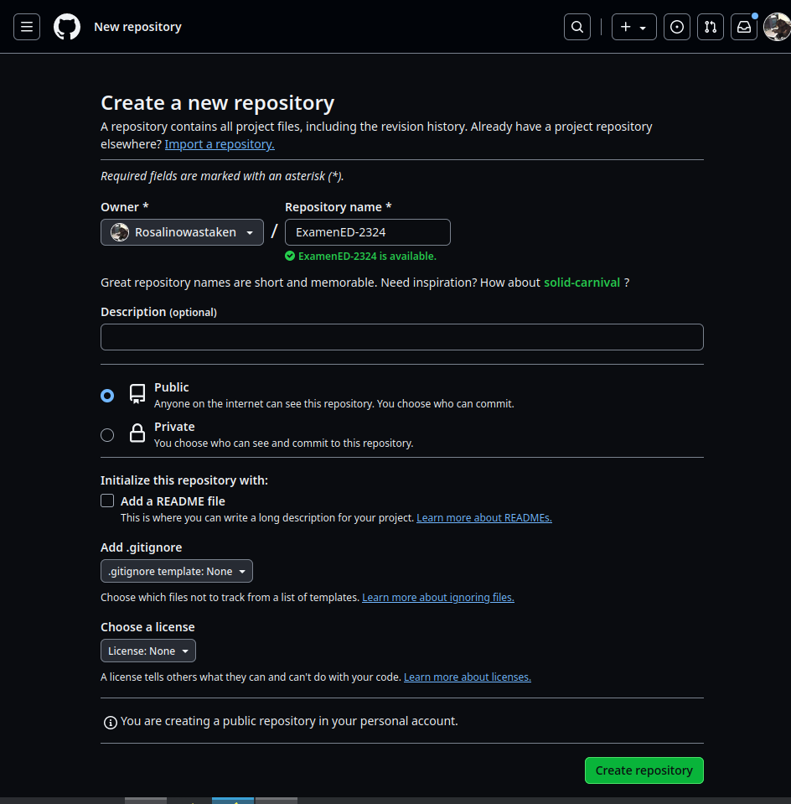
1. Primero creamos el repositorio remoto en git-hub al que mantendremos publico para que el
profesor pueda verlo.

2. Luego lo inicializamos a través de estos pasos:

2.1 Primero copiamos el texto “# ExamenED-2324” a README.md
2.2 Luego lo añadimos y cometemaos (add y commit)
2.3 Creamos la rama principal llamada “main”
2.4 Añadimos el commit a la rama “master usando push”
2.5 Te registras en el repositorio locla con tu correo y nombre

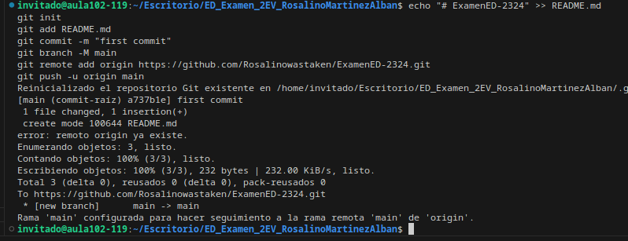

3. Creamos el README y ponemos nuestra información
